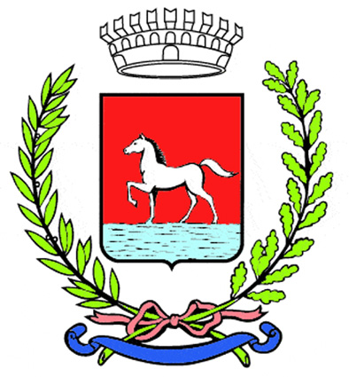
Comunicato stampa
2.4.2026

Una lezione speciale con visita guidata al Teatro Goldoni di Bagnacavallo si è tenuta lunedì 30 marzo nell’ambito dei corsi gratuiti di lingua italiana per stranieri che si svolgono presso la scuola media di Bagnacavallo.

Allieve e allievi erano accompagnati dal professor Piero Tamburini, dai docenti del Centro provinciale per l’istruzione degli adulti (Cpia) di Ravenna Fato Bagnoli e Rosa Baldini e dagli insegnanti volontari Anny Felici, Susanna Bassani ed Elio Bravi.
Hanno visitato in particolare la platea, i palchi e il Ridotto del Teatro Goldoni, guidati da Francesca Benini, responsabile dell’Area Cultura del Comune. Durante il percorso hanno seguito con attenzione le spiegazioni, ponendo diverse domande sulla storia del teatro bagnacavallese e scattando numerose fotografie.

Nel corso della visita è intervenuto anche il sindaco Matteo Giacomoni, che ha portato il saluto dell’Amministrazione comunale.

I corsi gratuiti di lingua italiana per stranieri sono organizzati a Bagnacavallo dal Cpia di Ravenna e dall’associazione di volontariato Coordinamento per la Pace, in collaborazione con il Comune e la Biblioteca Taroni, l’associazione interculturale Jam Salam, la Rete Restiamo Umani e l’Istituto Comprensivo Berti.

(84/26)

